如何定期清潔典型的電風扇
講義

Ｖ字龍 <Vdragon.Taiwan@gmail.com>與「如何文與標準操作程序」專案其他貢獻者

內容目錄
拆除並清潔電風扇扇葉前保護鐵網 3
拆卸扇葉前的螺帽 3
拆下扇葉並清洗並晾乾之 4
拆下並清洗後鐵網固定螺帽 5
拆下後鐵網並將灰塵用刷子刷掉 6
6
將抹布沾溼後擰乾，然後將電風扇本體表面灰塵擦乾淨 6
所有元件都確定乾了之後再依序裝回去即完成清潔電風扇的程序 7

拆除並清潔電風扇扇葉前保護鐵網
由於鐵網易生銹故不用水沖洗而用刷子將灰塵刷落

拆卸扇葉前的螺帽

拆下扇葉並清洗並晾乾之

拆下並清洗後鐵網固定螺帽

拆下後鐵網並將灰塵用刷子刷掉

將抹布沾溼後擰乾，然後將電風扇本體表面灰塵擦乾淨
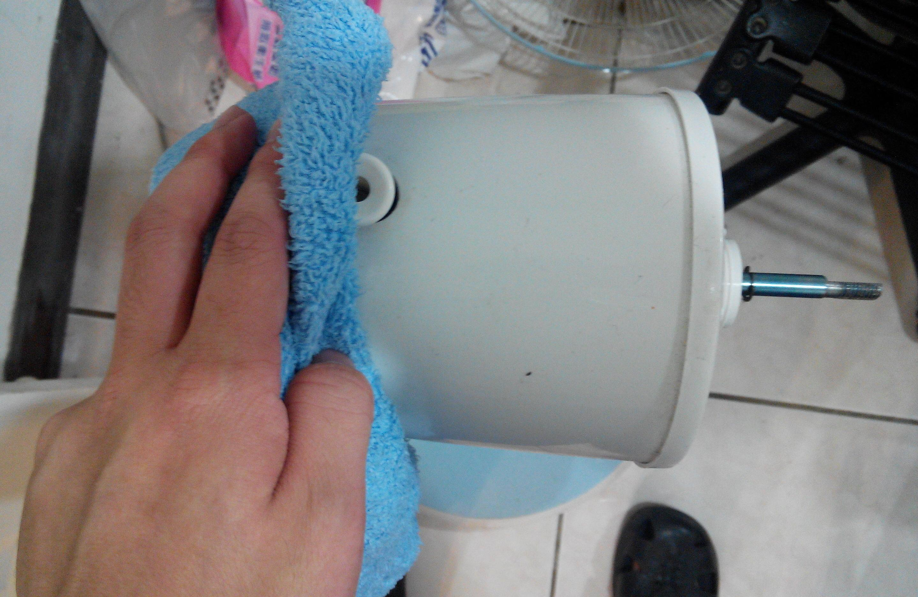

所有元件都確定乾了之後再依序裝回去即完成清潔電風扇的程序

